Занимательные, развивающие занятия и игры для прогулки с ребёнком
Прогулку в городе можно превратить в совместное приключение, например, поиграть в игру «Шпионы». Для неё не потребуется никакого специального оборудования кроме хорошего настроения. Придумайте тему игры – «условный знак» и заранее с ребёнком обсудите те предметы или явления, которые Вы будете искать во время прогулки. Например, растения и животные, птицы, съедобное–несъедобное, предметы определённого цвета, определённую марку машин. Называйте каждый раз «кодовое слово», например «съедобное», когда вы проходите мимо палатки с мороженым. Когда ребенок слышит «кодовое слово», ему нужно найти предмет и назвать или показать его. Можно усложнить упражнение – искать спрятанные буквы или цифры, если ребёнок уже знаком с ними, искать предмет или изображение, спрятанное среди других.
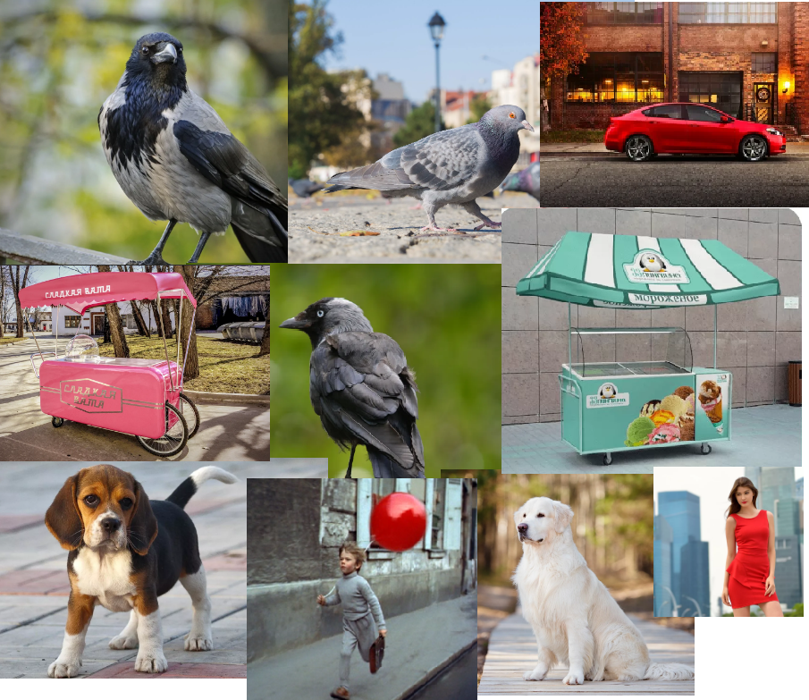
Во время прогулки сделайте остановку на лавочке или за столиком в кафе, Вы можете поиграть в забавные «Повторюшки». Ребёнку нужно повторять движения за взрослым. Сядьте рядом с ребёнком и положите ладони на поверхность (стол, собственные колени) и хлопайте ладонью по поверхности в заданной последовательности (около 5-6 хлопков), после чего просите ребёнка повторить за вами. Если малышу трудно справиться с заданием, сократите количество хлопков и при выполнении движений проговаривайте свои действия. Например: «левая – один, два; правая – один, два; вместе – один, два». Сокращайте количество движений, если ребёнок не справляется; увеличивайте, если ему очень легко выполнить повторы.
Также можно сесть напротив ребёнка, предложите ему стать вашим «зеркалом» и повторять движения: «ладошка открылась, закрылась в кулачок, снова открылась и хлопаем в ладоши». Это упражнение похоже на всем известные детские «ладушки». Хвалите ребёнка за успехи. Внимание и одобрение за хорошее поведение помогает нам избежать ситуаций, когда ребёнок привлекает ваше внимание неприемлемыми поступками.
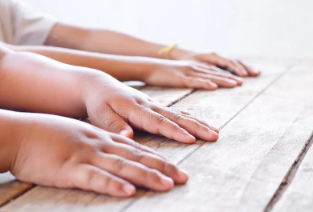
Игра «Роботы». На асфальте, нарисовав мелом крупные квадраты или круги, можно поиграть в «роботов». Вместе с ребенком наступайте на нарисованные фигуры по команде «влево», «вправо», «шаг назад», «прыжок на месте», «шаг вперёд», «поворот» и т.д. Вы можете предложить любую другую последовательность, добавить знакомые ребёнку жесты, хлопки, махи руками и ногами. Комбинируйте, увеличивайте или сокращайте движения, исходя из возможностей ребёнка. Обязательно давайте посильные задания, чтобы создать ситуацию успеха для ребёнка. Поощряйте за активность и не забывайте про хорошее настроение. 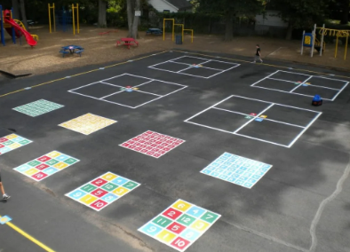 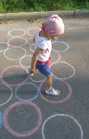
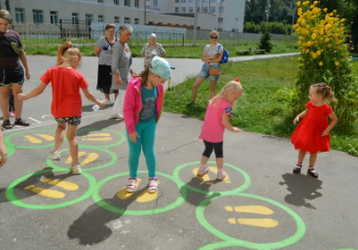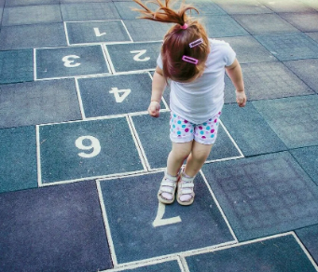
Во многих дворах города доступны игры с песком. Старайтесь не переживать из-за того, что ребёнок испачкается. В стерильных условиях ничего не развивается. Вы можете дать ребёнку возможность трогать природный материал, вместе пересыпать его, строить собственный мир, включать в игру другие предметы: палочки, листья, камешки, игрушки и т.д. Это поможет справиться с эмоциональным напряжением, дать волю эмоциям, проявить фантазию, а также поможет наладить доверительный контакт с ребёнком. 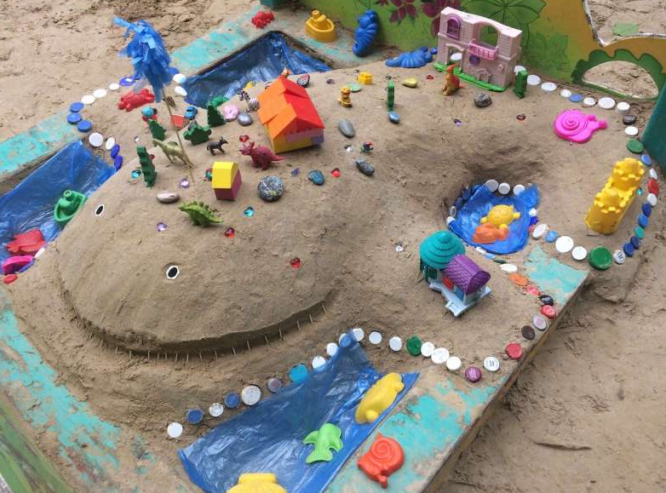
В окружающей обстановке можно найти возможность потренировать память ребёнка и поиграть в игру «Что пропало?». Вам понадобится 5-6 различных предметов, любых, например, разные листья с дерева, формочки, если вы играете в песочнице, игрушки, палочки, камешки или разные сладости, если вы присели перекусить. Покажите ребёнку эти предметы на некоторое время, попросите закрыть глаза или отвернуться. Предупредите, что сейчас что-то пропадёт, и уберите предмет из поля зрения ребёнка. Попросите ответить, что пропало. Если задание вызывает затруднение, уберите часть предметов. Если, наоборот, ребёнок справляется легко и быстро, усложните задачу, добавив предметы. Обязательно хвалите за успехи.
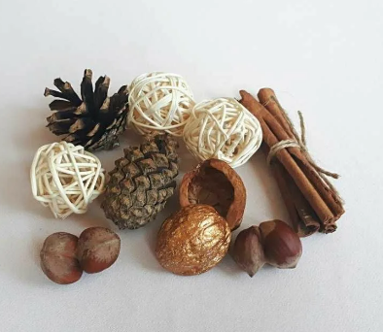

Полезным для вас и вашего ребёнка будет вести «Дневник впечатлений». В нём вместе можно записывать после прогулки интересные ситуации, которые с вами произошли, или нарисовать самые яркие события.
Желаю вам успеха и приятных впечатлений от совместных игр с ребёнком.
С уважением, специалист по комплексной реабилитации,
психолог М.П. Волотова

